臺北市大安區金華國民小學104學年度第1次校務會議紀錄
時間：104年08月26月（星期三）上午9時00分
地點：華3樓視聽教室
參加人員：詳見簽到單
主席：曾校長振富
- 主席致詞（曾校長振富）：
我來金華以前在萬大國小服務了6年，萬華區與大安區是有很多不同的地方，我也很願意來到這兒多學習，到金華近1個月的期間，發現金華有許多很優秀的地方，希望未來大家一起為孩子的教育而努力，接著為大家介紹本校各處室主任。
- 家長會長報告（黃會長玉珮）：
8月31日會有小一新生迎新活動，校長和我會在校門口發放小禮物，可請小朋友盡量走正門進校，這學期新校長來，希望家長委員一起支持新校長，未來與新校長一起合作，讓孩子們得到更好的教育。
- 教師會長報告（黃會長真瑱）：
本日提案僅2案，相信今日議程可以順利進行。
- 各處室報告
教務處報告事項
一、豐碩成果
- 本校參加104年度「快樂學母語，線上猜燈謎活動」，榮獲績優學校。
- 2年1班黃真瑱老師代表本校參加臺北市103學年度中小學班級網頁應用競賽，榮獲低年級組入選獎。
- 簡辰宇、李艾霓、葉子寧、林宣彤、鄭善勻、李芳、周柏辰、吳冠鋐、陳奕潔參加臺北市第12屆中小學專題式網頁競賽作品「創意台北城 粉樂新校園」，榮獲國小組體育藝文類第一名；2015臺灣學校網界博覽會，榮獲地方音樂藝術組銅獎，感謝林昱成老師、陳渝翔老師、林盈妤老師指導。
- 2年6班趙雨晴、2年4班王珮嫺、吳采凝參加臺北市小小說書人比賽榮獲特優，感謝洪璻嵐、李毓真、陳加宜老師指導
- 6年6班孫嘉陽以「人體發電機」作品榮獲臺北市第48屆中小學科學展覽--國小組佳作及創意獎，感謝魏秀耘老師及家長協助指導。
- 6年2班吳佩蓁及5年5班謝怡君參加臺北市104年度國民小學推動世界母語日，聲聲不息母語情-親子說故事比賽活動榮獲佳作。
- 2年6班趙雨晴榮獲2015年行天宮說故事比賽低年級組第1名。
- 5年7班廖致翔、4年1班宋永祥學生參加104年度「快樂學母語，線上猜燈謎活動」獲獎。
二、精益求精
- 賡續學校特色及校本課程，維持學校優質形象。
- 支持教師專業領域備課社群，精進教師專業發展。
- 多元接軌校際及國際聯結，有效利用社區資源，擴大學生視野。
- 落實評量審閱機制，結合學力測驗分析，提升教學活動，增進補救教學。
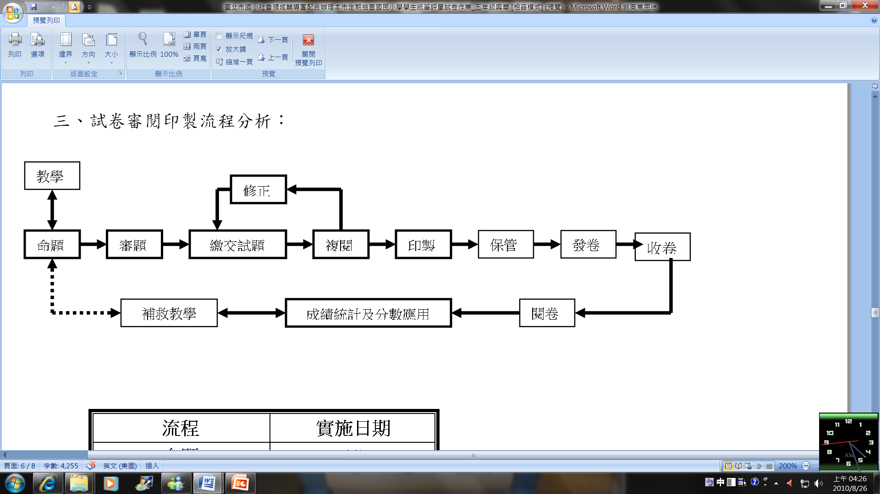
- 強化資訊管理，完善校務行政系統，結合google資源，拓展資訊科技能力。
- 改善教學環境，檢討閒置空間，汰換軟硬體設備。
- 持續晨光時間閱讀及讀報教育課程，結合家長資源，深耕閱讀活動。
- 檢討校務評鑑內部省思，追蹤外部評鑑回饋，永續經營學校優質文化。

學務處報告
*學務處優質團隊：學務主任吳世平(分機820)、訓育組長簡曉荺(分機821)
生教組長鄭一正(分機822)、體育組長李其財(分機823)
衛生組長黃書鈺(分機824)、護 理 師王婕汝(分機829)
幹事曹常澔(分機825)
*學務處推動理念：以學生安全為基、生活教育為經、多元學習為緯，多面相構築起健康、和樂、更進步的童心樂園。
我們的足跡〜103學年度第二學期：
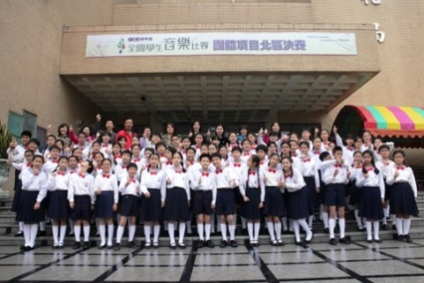
一、本校合唱團3/5代表臺北市至桃園市參加全國學生音樂比賽_同聲合唱，榮獲全國「優等」佳績。感謝蘇佩誼老師的辛勤指導、林曄宣老師伴奏，還有更多的家共同協助，繼續擦亮本校合唱團的金質團隊招牌。
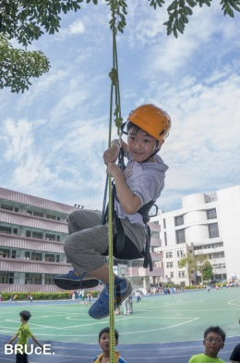
二、4/1(週三)上午配合兒童月辦理全校學習體驗分站暨40周年校慶系列活動，分成8-10時、10-12時二階段辦理，同階段辦理宣教及會贈送兒童節禮物；同階段另由學務處結合各項生活議題、不同領域能力、宣教議題等進行40站分站活動，當天計達家長志工120人擔任各站負責人，加上校內教師、家長會等共同協助，雖天氣炎熱、志工辛勞，但各方面均頗獲好評。
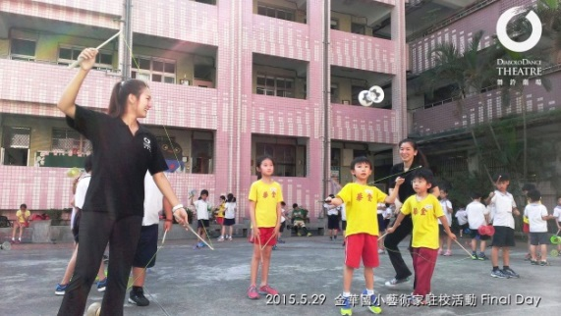
三、為活絡校園學習風氣，學務處自主推動「藝術家駐校」活動，邀請國內外知名的表演藝術團體「舞鈴劇場」蒞校推廣一週的時間，於每天上午第二節大下課及第三節下課時段，教導扯鈴動作，並結合舞蹈、音樂等不同表演元素，並於週五進行整體呈現。104-1學期並正式納入課外社團機制，成立「金華舞鈴社」，繼續讓學童接觸表演藝術的洗禮。
四、為成立「弦樂團」暖身，配合社團成果發表會夜間時段及利用下課時段作成果發表，納入104-1課外社團機制，目前已完成招生作業，104-1學期將開始運作。
五、學務處下學期課外社團增加週五班別，開設35個班別，惟因考量社團班別、長期學習效益，採用課外社團收費規定，人數尚無法滿足所有需求的家長，魚與熊掌不可兼得，在此亦請家長見諒。
六、4/23-24假彰化、南投等地辦理2天1夜畢業旅行活動，本屆安排彰化王功採蚵體驗、車埕木椅製作及九族文化村等，學習豐碩、學童及導師均滿意本次行程。
七、持續推動各項體育活動，成績斐然、佳績頻傳，感謝各團隊指導老師
(一)遴派南區運動會獲獎績優選手參加臺北市國民小學運動會：3/9-10(田徑)、3/11(游泳)。成績如下：
- 602徐澍萭獲得男子組壘球擲遠第2名 成績56.35M
- 男子組田徑總錦標第12名
- 504方棋萱獲得女子組50公尺自由式第5名 成績32.88
- 501陳姵安獲得女子組100公尺仰式第6名 成績1:22.22
- 501陳姵安獲得女子組100公尺仰式第6名 成績1:22.22 、50公尺仰式第8名 成績37.95
- 606周雨舒獲得女子組50公尺仰式第7名 成績37.94
- 501陳姵安、502趙若雅、504方棋萱、606周雨舒獲得4x50公尺自由式接力第5名 成績2:15.50
- 女子組游泳總錦標第12名
(二) 田徑隊參加3/28-29臺北市春季全國田徑公開賽
- 小男壘球擲遠競賽602徐澍萭第1名
- 小女壘球擲遠競賽607方嘉儀第4名、602陳怡臻第8名
- 小男跳遠競賽607陳品叡第5名
- 小男60公尺607陳品叡第8名
(三) 本校扯鈴隊4/9參加臺北市104年青年盃民俗體育錦標賽，榮獲佳績
- 扯鈴甲類國小男子組個人賽502黃柏樺第4名
- 扯鈴甲類國小男子組雙人賽506陳弘元、502黃柏樺，第4名
- 扯鈴乙類國小團體賽特優
(四) 本校扯鈴隊5/14參加臺北市104年臺北市教育盃民俗體育錦 標賽
- 扯鈴甲類國小男子組個人賽506陳弘元第6名
- 扯鈴甲類國小男子組雙人賽506陳弘元、502黃柏樺第4名
- 扯鈴乙類國小團體賽特優
(五) 本校游泳隊參加104年北區愛銳盃游泳錦標賽，成績豐碩、泳獲佳績。(詳細成績見學校網頁榮譽榜)
(六) 本校6年4班全體同學4/15參加臺北市國民小學樂樂足球賽，榮獲六年級組第二名。
(七) 5/6(週三)4年2班代表本校參加臺北市103學年度國民小學健身操比賽，榮獲四年級組「優勝」。
(八)持續推動教育局SH150計畫（Sport & Health 150方案），亦即每週在校運動150分鐘推展方案(不含體育課)，每日參與體育活動之時間，每週應達150分鐘以上。冀望由晨間、課間、空白課程及課後時間增加身體活動鼓勵學生在校運動，以養成每天規律運動的習慣，強化體適能。
八、本校健康中心護理師、衛生組長於下學期辦理校內潔牙比賽、並組訓學童各方面潔牙知能，6/3參加104年度臺北市國小學童潔牙比賽，榮獲團體組第一名佳績。感謝護理師細心指導！將於9/18參加全國潔牙比賽。
九、6/12辦理六年級西餐禮儀活動，亦展現校內學長學弟制傳承風氣。
十、落實健康促進計畫活動，以視力保健及口腔衛生為重點工作，並積極推廣環境教育(含海洋教育)、營養教育及防範疫病等相關業務。
十一、持續推動品德教育、法治教育、生活教育、交通安全、春暉專案等相關業務：友善校園宣教、書包減重、服裝儀容、校園安全、交通導護、愛心商店、糾察隊。
十二、3/19(四)辦理全校防災防震暨校園緊急事件演練，並因應某校校安事件，檢討並精實本校門禁、巡邏等安全機制。
十三、辦理童軍教育
- 本校幼童軍團目前團員計44人，義務服務員人數達25位，每月2次實施固定團集會(包含自行車戶外探涉活動)，並參加臺北市童軍會三五童軍節、社區童軍節等慶祝活動。
- 104/3/20-22受臺北市立大學委託由學務處吳主任承辦該校學生、師培生之幼童軍服務員基本訓練。
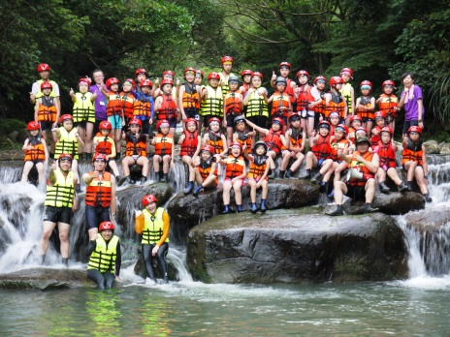
十四、7/6-7/28暑期中陸續辦理104年教育局暑期體驗營活動，共計辦理溯溪挑戰營2梯次、銀河獨木舟營1梯次、草山童軍體驗營2梯次、童軍山野樂活營2梯次，全部活動已於7/28圓滿順利完成。
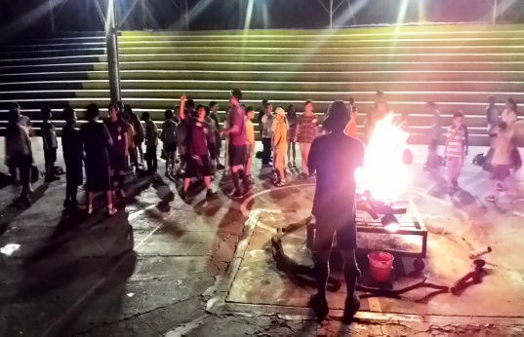
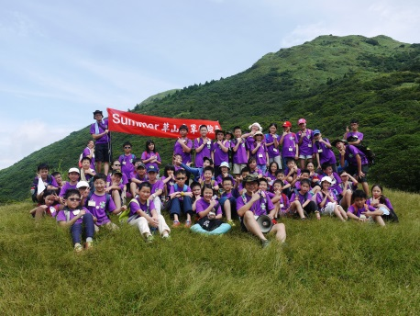
《草山童軍營-攀登七星山》 《童軍山野樂活營-香格里拉營火》 《溯溪挑戰營-長青谷溯溪活動》
我們的展望〜104學年度第一學期：
一、全面提升學童體適能
依據具校務評鑑量化數據指標-學校學生體適能4項檢測指標均達中等(常模百分等級25(含))以上學生達60％，本校學童體適能數據歷年表現不佳，直至103學年度方達60%。因應校務評鑑委員建議，6月份特召開校內體育發展會議，經由委員討論，決議下列作法以全面提升學童體適能：
- 配合學校運動會12月份實施，體適能檢測將於每年上學期運動會後，學童體能處於高峰期再於體育課程內辦理。
- 學校體育表演會將型態轉型為運動會，暫以2年為試辦期，將學年表演節目調整為運動項目，內容盡量結合體育課程教學展現，表演節目除家長會外，另提供校內課外社團等展現機會。
- 配合教育部系統，將本校體適能數據擬定體適能運動處方，併同家庭聯絡簿，通知家長，同時體育課程全面調整暖身運動操作項目，以增進柔軟度。
- 調整校內作息時間，將午休靜息時間從20分鐘拉長為40分鐘，並將下午課程作息配合調整。
- 因應本校學童體重過輕的狀況，持續倡導本校家長重視學童飲食營養及規律運動，以為學童健康奠下良好基礎。
二、落實生活輔導工作
- 友善校園系列活動－結合開學典禮活動，進行反毒、反黑、反霸凌宣導，今年重點為「防制網路霸凌」。
- 書包減重－依據期初保健室測量身高、體重資料，進行各年級抽測，宣導書包減重方法及正確背書包要領。
- 防災教育－防災防震演習：預計9/18、9/21辦理全校防災防震演習。
- 交通安全-
1.一年級新生座談會徵求家長加入導護志工，並表演旗舞，本學期仍於夜間舉辦一場次交通導護志工交通安全暨執勤知能研習。
2.糾察隊組訓：由本校高年級學生投入糾察隊，每週進行糾察隊組訓工作。
- 春暉教育、法治教育，於週一班級會時段安排學年宣教活動。
- 品德教育
- 持續於校內辦理好學生好品德演講及說故事比賽，並派代表參加臺北市104學年度國民小學第四屆「好學生、好品德」演講暨說故事比賽
- 持續辦理校內品德寫作比賽，並派代表參加校外比賽。
- 鼓勵學童參加品德教育資源網品德教育徵稿活動。
- 重視學童禮貌，推動~品德教育，從「說早安」開始。
(八)活絡校園學童集會及輔導管教功能。
(九) 偕同廠商辦理制服、運動服登記選購作業。
三、提升學生活動學習效能
- 辦理學生課外社團活動：本學期週一至週五下午4:10-17:30共開設30多個班別，部分社團並配合12月份運動會及感恩街頭秀活動進行校內展演。
- 辦理各學年校外教學活動。
- 與總務處合作完成六年級畢業旅行及畢業紀念冊招標作業，並依進度進行畢冊拍攝工作。
- 持續組訓學生藝能社團：合唱團(參加北市音樂比賽)。
- 積極推動童軍教育-
- 目前每月2次固定團集會活動，並參與臺北市童軍會、國小童軍C群組等活動，預計105/1/1參與童軍會登七星山淨山活動；105/1/23-24將參加由吳世平主任主辦之第14屆臺北市童軍聯團隔夜宿營活動。
- 為強化家長義務服務員的參與及帶領，將於105/1/8-10結合其他友團辦理幼童軍服務員基本訓練，以添活力與人力。
- 辦理各項節慶慶祝活動，如：聖誕節、12月街頭表演秀、開學典禮…。
- 辦理各項學生參賽活動
- 持續推動藝術家駐校活動(戲劇、美術…)
四、加強體能活動與運動安全之推展
- 預計於12/5週六辦理本校運動會，將歷年的2、4、6學年表演節目暫停2年辦理，增加體育競賽或障礙賽，並保留親子趣味競賽。
- 辦理課外社團游泳班。
- 體育課程辦理水上安全、自救與防溺教育教學與宣導。
- 參加大安區群組游泳比賽、田徑比賽、桌球比賽。
- 辦理常年性田徑隊、扯鈴隊等校隊練習及管理工作，並輔導游泳隊組訓工作。
- 進行四至六年級體適能測驗並依教育部規定期程上網登錄資料。
- 辦理班際游泳個人賽、桌球個人賽，以活絡學生運動風氣。
五、落實健康、營養與環境教育
- 辦理健康促進計畫，並參與健康議題群組活動。
- 實施校內學童牙齒檢查、潔牙活動(潔牙)與含氟漱口水推廣，追蹤家長矯治回條就診率。
- 實施學童視力維護保健與檢查工作，追蹤家長矯治回條就診率。
- 辦理一、四年級健康檢查、心臟病篩檢、流感注射。
- 籌組環境衛生隊，協助環境整理、整潔評分及資源回收工作。
- 辦理教師環境教育週三研習。
- 辦理資源回收(含二手制服及教科書)、腸病毒、登革熱及正確 用藥宣導。
- 辦理學童午餐工作(低年級及課照班：盒餐_園理想、第一食品)，每月一次參加新生國小午餐群組會議(中高年級桶餐_中原食品)，並安排午餐廚房監廚。另辦理營養教育宣導、月菜單有獎徵答、午餐通訊徵稿等。
六、因應學校不再與優學網網頁簽約，學務處配合教務處運用Google協作 平台的計畫，將全面調整完成友善校園網、交通安全網、校園安全暨災害防救網、幼童軍229團網、體育促進網、環境教育網、學務處網頁等建置工作。

總務處報告
前（103）學年度工作效益：
- 配合學校整體發展方向，順利完成104年華樓耐震補強工程。
- 成功爭取統籌款，改善仁樓屋頂防漏工程。
- 以總合治水工程增加透水鋪面步道，強化綠色校園效益。
- 完成操場面層保固修繕，落實定期校舍各項安全檢查。
- 配合校內各項大型活動後勤支援活動。
104學年度第一學期工作重點：
一、營造安全校園：
（一）完備校園保全系統，落實校園門禁管制。
（二）辦理防災防護演練，落實消防安全檢查。
（三）定期檢驗電梯安全，檢測保養遊戲器材。
（四）建物公共安全檢查，逐年修繕老舊校舍。
（五）保養高壓電及發電機，校園用電好安全。
（六）管理定檢飲水機具，維護用水安全衛生。
（七）管理車輛進出動線，加強訪客來賓接待。
二、打造自然校園：
（一）推動省水省電省紙，力行永續環保生活。
（二）定期維護花木植栽，維持宜人校園環境。
（三）建構生態校園環境，續辦小田園體驗計畫。
三、創建優質校園：
（一）圖書室及周邊辦公室整修工程，提供師生優質好環境。
（二）活動中心整修工程，提供學子及社區休閒場所。
四、優質行政服務：
（一）落實公文書及檔案管理，提昇行政效率。
（二）即時確實完成各項修繕及採購作業。
（三）有效管理消耗品支出，樽節不必要的開支。
（四）加強財物及公共安全，結合保全系統，活絡人員管理機制。

輔導室報告
輔導室重點工作
（一）配合教育111政策，落實一個不能少的理念。
（二）依據教育部「三生六零」政策，擬定校內輔導工作計畫。
1.課程設計：
以九年一貫課程相關能力指標規畫生命教育、性平教育、特殊教育、家庭 教育、多元文化教育等議題的課程，以繪本導讀、影片欣賞、活動體驗、議題宣講及社區踏查等方式深化內容，利用綜合活動課實施並於其他領域融入。
2.辦理教師專業進修：
（1）辦理特殊教育研習，提升特殊學生輔導策略與自我情緒管理。
（2）辦理性別平等教育，充實相關知能與加強教師覺察與輔導能力。
（3）辦理輔導知能研習，強化老師正向管教與積極輔導的班級經營技巧。
3.關懷弱勢學生與補救教學：
（1）建立並落實校內三級輔導機制。
（2）結合駐區心理師及駐區社工師，推動學生輔導。
（3）加強課業輔導志工訓練，提升低成就學生學習效益。
（4）配合教育局政策，匯集學校及社區資源，建立校內急難救助管道。
（5）協助特殊兒童適應環境，以充分發展其學習的潛能。
（6）協助兒童克服學習與情緒困擾與障礙，辦理補救教學，實施認輔制度。
4.辦理輔導相關議題宣講活動
（1）宣導性平教育、性侵暨性騷防治規定及相關處理流程
（2）推行特教各項宣導活動，教育孩子學習關懷、尊重與接納。
（3）落實家庭教育與親職教育，協助家長建立良好的親子互動與親師溝通。
（4）推動多元文化教育，關懷新移民配偶與家庭，協助新移民家庭生活及學習適應。
（三）103學年度第二學期已辦理之重要活動：
1.辦理103學年度第二學期學校日及畢業生升學輔導活動。
2.結合母親節慶祝活動，宣導惜福愛物的觀念，於5月7日辦理跳蚤市場活動，活動所得用以捐助天使心社福基金會、勵馨社福基金會、善牧基金會。
3.實施三年級完成語句測驗，協助老師了解學生。
4.協助兒童克服學習及情緒困擾與障礙，辦理補救教學，實施認輔制度。
5.推動性別平等教育、生命教育、特殊教育，分別邀請臺北地方法院檢察官對中、高年級學生宣導安全保護法律常識、視障人士張峰林先生蒞校分享音樂夢想。
6.配合東元基金會公益活動，推動多元文化教育，協辦原住民歌舞之夜活動。
7.辦理家庭教育相關活動，分別邀請輔大文長安教授進行食安宣導、稻江利加女士指導母親節親子卡片製作及林麟老師分享以智慧教室結合學生輔導與學習之成效，鼓勵家長參與學校活動與服務。
8.辦理教師輔導、特教、性別平等教育的增能研習，分別邀請陳意文心理師、東區特教資源中心姚惠馨老師、士林地院吉靜如檢察官蒞校分享。
9.配合學務處兒童節活動，設分站「無聲勝有聲」及「眼明手快」進行特教宣導。
10.善用家長志工資源，推動五、六年級情緒教育。
11.結合各項資源，適時與駐區心理師、駐區社工、各基金會及特教資源中心、特教輔導團為親師生提供服務。
（四）104學年度第一學期重要活動：
1.辦理104學年度第一學期開學迎新活動。
2.辦理104學年度第一學期學校日。
3.協助104學年度家長會改選活動。
4.辦理教師節慶祝活動。
5.協助兒童適應學校生活及克服情緒困擾，實施新生導生制度，辦理晨光補救教學，落實轉入生輔導及認輔制度。
6.辦理相關測驗，協助老師了解學生身心發展及人際互動狀況。
7.持續推動性別平等教育、校園性騷暨性侵害防治相關宣導活動。
8.辦理生命教育，如繪本導讀、體驗活動、生命體驗影片欣賞與議題討論。
9.辦理特殊教育相關活動：家長成長活動、身心障礙學生轉銜工作、身心障礙體驗宣導、特教宣導講座等。
10.推動家庭教育與親職教育活動：實施相關課程，規劃辦理家長成長活動。
11.推動多元文化教育及文化體驗活動。
12.推動情緒教育，培養學生高EQ、好情緒。
13.辦理志工成長研習活動，鼓勵家長參與學校活動與進行志工服務。

伍、校長報告
一、未來一年治校方向：
秉持「行政和諧」、「老師專業」、「學生優質」3方面努力，校務發展主要是「行政」、「老師」、「家長」3主軸，本校家長真的很熱心投入各項工作，老師也非常認真，未來期待大家一起努力。
二、本學期教育局重要政策宣導：
（一）推動教學課程創新。
（二）申辦實驗教育。
（三）辦理特聘教師方案。
（四）落實小田園計畫。
（五）每週運動150分鐘。
（六）確實做好實食材食安。
（七）檢視校園安全地圖。
（八）訪客穿背心：此為柯市長指示，下學期起到校訪客進校一律穿著紫 色背心，以利學童辨認，維護學童安全。
（九）加強校園巡邏。
（十）加強課後班管理。
三、104學年度第2次校務會議議決提案執行情形報告：
（一）案由一：本校103學年度下學期行事曆案。
提案處室：教務處
執行情行：依行事曆內容執行中。
（二）案由二：本校104年辦理教學輔導教師計畫案。
提案處室：教務處
執行情行：已提出申請，本校由黃真瑱老師代表受訓。
（三）案由三：本校上課期間進入校園管理要點案。
提案處室：學務處
執行情行：依新修定之要點執行中。
（四）案由四：修定本校教育儲蓄戶執行規定案。
提案處室：輔導室
執行情行：依新修定之要點執行中。
陸、提案討論：
編 號： 01 提案處室：學務處
案 由：為本校非學校師生進入校園管理要點修正依據法規一案，提請討論。
說 明：
一、本案要點依據(三)，據臺北市政府教育局104年7月24日北市教國字第10437379600號函修訂，名稱修正為「臺北市國民小學非學校師生進入校園管理及服務流程」。爰此，將本案要點依據(三)併同修正。
二、為確保校園安全，以建構安全之學童學習環境，104年6月10日(週三)家長委員會議中，討論校園門禁安全及課外社團放學人員管制問題時，為避免下午5時30分社團放學及操場同時間場地開放，無法確保學童均至大門穿堂等待家長接送，遂將操場旋轉門開放時間延後15分鐘至下午5時45分由保全再行開啟。
討 論：
一、教務主任：建議要點四(二)第3點中「…志工背心並配掛識別證…」之「並」字改為「或」。
二、學務主任：依現況而言改為或字較為恰當。
三、家長代表：建議於9月12日學校日向家長說明訪客穿背心之政策。
四、家長會長：目前家長會並無志工背心。
五、教師代表(李毓真)：建議志工比照訪客一律穿背心，勿兩套標準，小朋友較不會混淆。
六、校 長：鑑於家長會目前並無背心，且志工穿背心有其困難度，需以同理心考量，係需長期研議討論之議題，建議本次先將要點四(二)第3點中「…志工背心並配掛識別證…」之並字改為或。
決 議：修正要點且並字改為或字案，以舉手表決，25票贊成、0 票反對，本案鼓掌通過。

編 號： 02 提案處室：總務處
案 由：本校104學年度第一學期代收代辦費是否納入四聯單，提請討論。
說 明：
一、依據臺北市公私立國民小學及國民中學雜費及代收代辦費收支辦法。
二、本校學童代收代辦費有：午餐費、名牌費、數位學生證簡訊費、審定本教科書、英語教科書、閩南語教科書、客語教科書、電腦教科書、美勞材料費、簿本費、金華詩選，因種類多，故提案建議納入四聯單。提請討論。
討 論：校長說明係為簡化收費程序。
決 議：舉手表決，26票贊成、0 票反對，本案鼓掌通過。
柒、臨時動議：
家長代表提案：因孩子暑假作業上有卡通圖案，怕有版權問題，建議日後應由老師設計暑假作業圖案為宜，另播放影片需為公播版。
校 方 回 應：目前個資法及版權議題受重視，學校日後將注意處理，播放影片盡量取得公播版，或於播放時告知學童影片出處，如網路上找的。
捌、校長結語：
校務會議主要討論三種議題：全校性的議題、典章制度及教育局規定必需在校務會議上討論之議題，其餘問題則應平日就進行溝通討論，勿到校務會議才提出，亦歡迎大家隨時將問題反應給處室或本人，原則上經過討論，可行的議題即可直接執行、無經費的部分則需俟有經費方可執行、不可行的議題也會就不可行的原因進行分析解釋，如近日有新生家長反應希望教室裝冷氣，因涉及電力、線路、經費及是否所有家長皆同意等問題，且如要裝冷氣，一定全校裝，不可能針對單一年級或班級裝設，需考量的點相當多，已和家長溝通，日後校務會議上應僅討論前面提到的三種議題，希望以後校務會議能在半小時內結束。
玖、散會（10時20分）

